**ANDIJVIE**

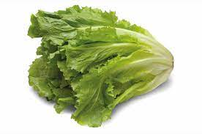

**Oogsten:**

**Oogsten kan op twee manieren.**

1. **Pak de krop van onderen vast.**

**Houd hem scheef en snijd hem zo laag**

**mogelijk af. Of,**

1. **Trek de krop met wortel en al uit de grond. Schud de grond van de wortels. Zorg ervoor dat de grond niet op anderen planten terechtkomt.**